Лог разбора трафика
Для перехода в раздел нажмите пункт меню Законный перехват, затем нажмите пункт меню Лог разбора трафика.
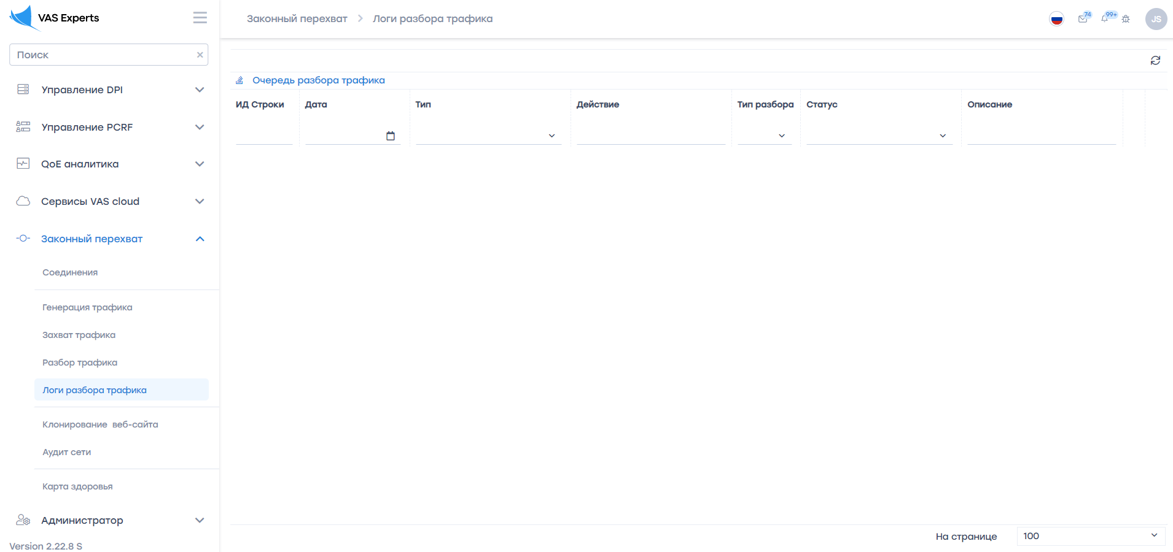
Данный раздел содержит список pcap серверов и задач, созданных пользователем в разделе «Разбор трафика». Данный список можно фильтровать по номеру строки списка, дате, типу, действию, типу разбора, статусу и описанию.

Обновление списка
Чтобы обновить список, нажмите на кнопку "Обновить", расположенную справа в туллбаре.
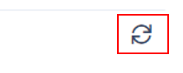

Удаление строки списка
Чтобы удалить строку списка, нажмите на кнопку «Удалить», расположенную справа от каждого элемента списка.
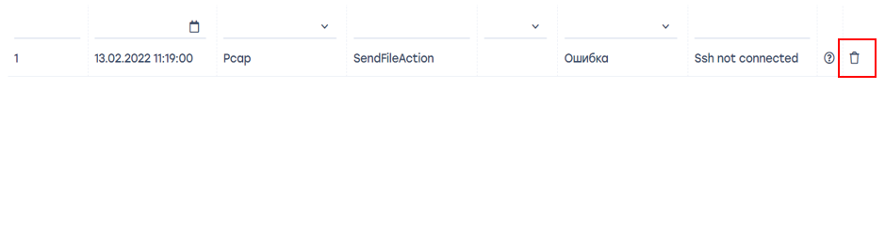

Содержимое лог файла
Для просмотра файла, нажмите на кнопку «Информация», расположенную справа от каждого элемента списка.


